Informe de Análisis Acompañamiento docente al aula

Escuela Labranza

Primer Semestre
2021

Informe de Análisis de acompañamiento docente al aula
Primer Semestre. Escuela Labranza, 2021

1. Consideraciones previas

1.1. Metodología de acompañamiento

Tras analizar y reflexionar, el equipo directivo, se ha decidido seleccionar la metodología de acompañamiento denominado “Observación sin juicios” del núcleo pedagógico, lo que nos permitirá observar la interacción entre el aprendizaje, enseñanza y contenido. Para esta metodología es importante ser consciente de los juicios al observar, limitando nuestra tarea a reportar lo que podemos ver en la sala como agente externo, más allá de las sensaciones y opiniones que podamos tener. Además, esto permite que la retroalimentación se sostenga en la evidencia observable durante la clase.
Esta metodología plantea las siguientes recomendaciones para que la observación y acompañamiento se centre en elementos concretos y elimine progresivamente los juicios de valor:
- Observar y registrar los patrones de interacción entre docente, estudiantes y el contenido (núcleo pedagógico)
- Hacerse conscientes de los propios sesgos y creencias, para “desaprender a juzgar”
- Privilegiar preguntas como, ¿cuál es la evidencia?, ¿qué datos te hacen pensar eso?
- Dar temporalidad: anotando el tiempo de cada observación para el posterior análisis en la retroalimentación. Por ej: minuto 5, minuto 24, etc
- Recopilar evidencia, evitando cargar con comentarios negativos o positivos la observación
- Evitar preguntas como ¿qué no observaste en la sala?, ¿te gustó la clase?, ¿qué piensas/sientes del profesor/curso/clase?
1.2. Justificación de metodología de acompañamiento:
La selección de esta metodología de acompañamiento se justifica por las siguientes razones:
- El actual contexto de pandemia ha obligado a la realización permanente de clases virtuales, por lo que este tipo de acompañamiento nos permite entrar a las diferentes sesiones de manera expedita y simultánea, observando la clase sin participar y concentrado en los elementos pedagógicos. Asimismo, las plataformas de videollamadas dejan la grabación a disposición para volver a revisar y focalizar los aspectos que pudieron pasar desapercibidos.
- La escuela a través de los lineamientos del equipo directivo ha centrado el proceso de acompañamiento docente en el núcleo pedagógico relevando la importancia de las actividades y diseño didáctico que produzca mejores aprendizajes y desarrolle habilidades de orden superior. Es por esto, y considerando los preceptos de la metodología “Observación sin juicios” es que le podemos dar coherencia y continuidad a la visión institucional respecto del aprendizaje.
- La metodología “Observación sin juicios” se destaca por el rol de la evidencia y los elementos concretos de las clases que permitan establecer análisis más detallados y por ende una retroalimentación más efectiva. En este sentido, las acciones del equipo directivo en concordancia con los lineamientos del MINEDUC buscan promover las decisiones pedagógicas en base a datos, por lo que esta metodología le otorga coherencia a lo que se está realizando en el establecimiento, por ejemplo en los resultados del Diagnóstico Integral de Aprendizaje (DIA) o las mediciones de domino lector.

2. Del Diseño y planificación de la enseñanza

2.1. Formato de Planificación

- Planificación mensual acotada
- Consenso sobre los elementos de la planificación con énfasis en los aspectos didácticos y coherencia curricular
- Conciencia del desarrollo de habilidades cognitivas y específicas de la asignatura

2.2. Retroalimentación individual

- Revisión mensual de planificaciones utilizando una pauta de evaluación.
- Análisis de la coherencia de la secuencia didáctica
- Promoción de evaluación formativa, actividades desafiantes y protagonismo de los estudiantes
- Mejora progresiva de la planificación y la secuenciación de actividades

3. Rúbrica de acompañamiento docente

La rúbrica se basa en los preceptos del Marco para la Buena Enseñanza (MINEDUC, 2018) y se complementa con los requerimientos que el contexto de pandemia por COVID-19 ha generado en el proceso educativo. Es por esto que el acompañamiento al aula, se realiza a partir de clases online desarrolladas mediante plataformas virtuales a las que pueden acceder los estudiantes y sus familias.
Esta rúbrica dirige su mirada hacia los aspectos y condiciones que se vinculan con el aprendizaje de los estudiantes y el núcleo pedagógico (Elmore, 2010) definido como la relación mutua entre el profesor, el estudiante y los contenidos; y ubicando la tarea educativa al centro de este sistema.
Con la implementación del proceso de acompañamiento docente al aula, se pretende promover y mejorar prácticas pedagógicas donde la participación, la interacción y el apoyo socioemocional permitan un mejor desempeño de los niños y niñas de nuestra escuela. La rúbrica de acompañamiento al aula considera los siguientes niveles de desempeño:
Nivel de Desempeño | Puntaje | Descripción | Rangos de puntaje total por nivel de desempeño
Destacado | 4 | Indica un desempeño profesional que clara y consistentemente sobresale con respecto a lo que espera en el indicador evaluado. | 21- 24
Competente | 3 | Indica un desempeño profesional adecuado en el indicador evaluado. Cumple con lo requerido para ejercer profesionalmente el rol docente. | 14- 20
Básico | 2 | Indica un desempeño profesional que cumple con lo esperado en el indicador evaluado, pero con cierta irregularidad (ocasionalmente) | 7- 13
Insatisfactorio | 1 | Indica un desempeño que presenta claras debilidades en el indicador evaluado y éstas afectan significativamente el quehacer docente. | 0- 6

3.1. Orientaciones de la rúbrica

- Indicadores que sintetizan aspectos centrales del MBE
- Consideraciones de la modalidad virtual
- Foco en el núcleo pedagógico y desarrollo de habilidades
- El estudiante como protagonista
- Retroalimentación basada en la auto-reflexión
3.2. Indicadores de la rúbrica

- A. Clima para el aprendizaje y ambiente organizado:
- B. Coherencia curricular de la clase. Monitoreo y retroalimentación. (Núcleo pedagógico)
- C. Dominio de la disciplina y uso del lenguaje
- D. Estrategias metodológicas y actividades desafiantes. (Núcleo pedagógico)
- E. Espacios de participación y uso efectivo del tiempo
- F. Construcción de aprendizaje y desarrollo de habilidades. (Núcleo pedagógico)

4. Resultados del acompañamiento docente al aula. Mayo-Junio 2021

Durante el primer semestre del año en curso se realizó un acompañamiento docente a cada profesor/a por parte del equipo directivo y técnico-pedagógico conformado por la Directora, Inspectora General, Jefa de UTP y Apoyo UTP. Se acompañaron un total de 16 docentes

4.1. Categorización del desempeño docente total según indicadores
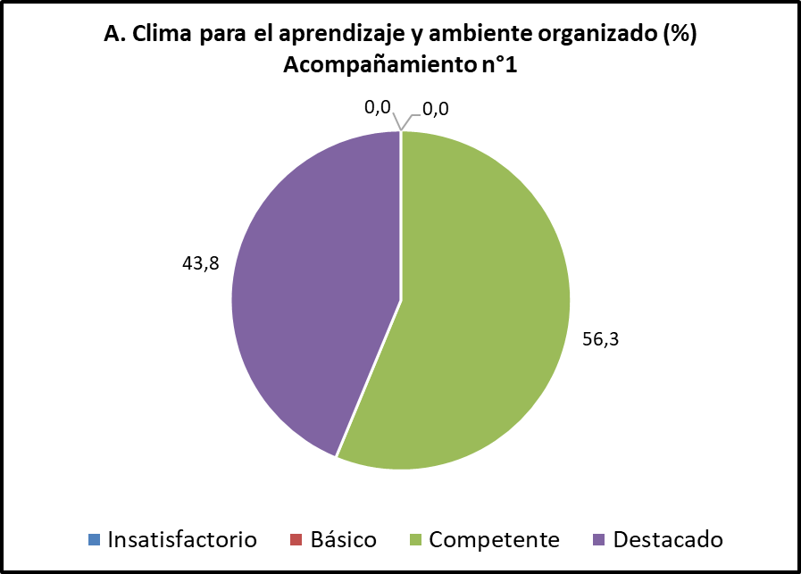
El gráfico muestra que el clima para el aprendizaje en el aula se gestiona favorablemente, considerando las normas de convivencia y los materiales que se utilizarán. Se observaron clases fluidas con un ambiente respetuoso, de valoración y confianza para la participación de los estudiantes.

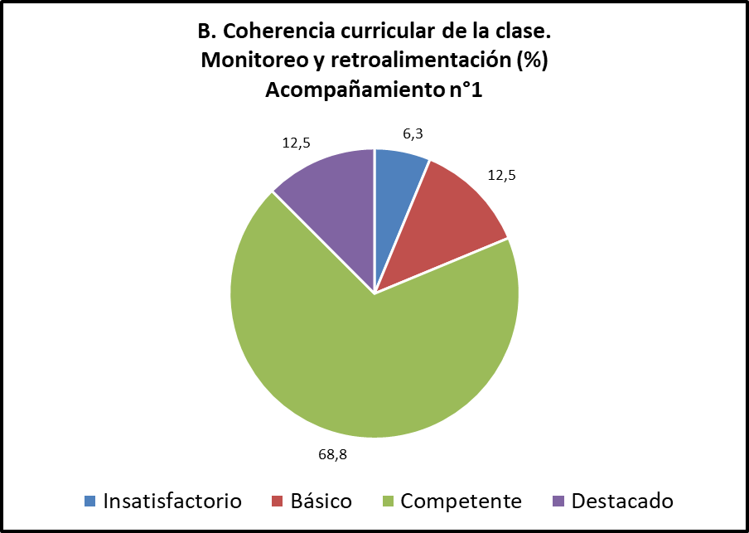
Este aspecto es clave tanto en la planificación como la ejecución de las clases, donde casi un 70% de los docentes demuestran coherencia entre las actividades presentadas, las habilidades y los OA que comparten con los estudiantes. Las falencias se observan en las instancias de monitoreo y retroalimentación que en algunas ocasiones se limitan por la modalidad online.
En porcentaje de docentes categorizados como básicos o insatisfactorios, radica en prácticas docentes donde las tareas de los estudiantes no fueron planteadas desde el OA priorizado.

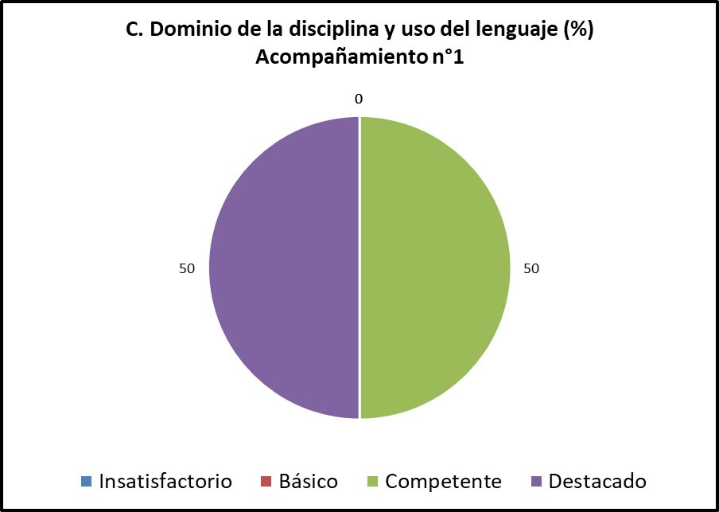
Este indicador es el más alto categorizado como “destacado”, alcanzando un visible dominio de los conceptos y temas asociados al OA, y que fueron desarrollados bajo una rigurosidad técnica y apropiado para los estudiantes del nivel.
El otro 50% de la categoría “competente” se explica en que no siempre el lenguaje es contextualizado a las realidades de los estudiantes, ya sea en la explicación de conceptos o ejemplificación.

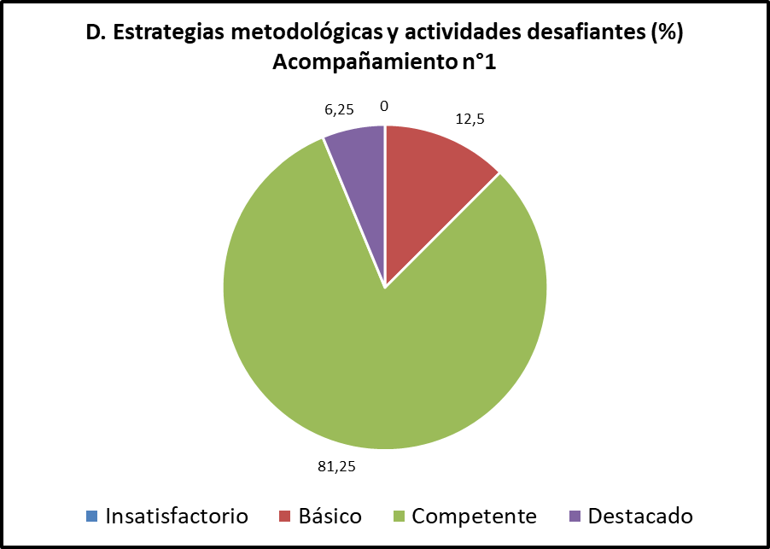
En este indicador, los resultados indican satisfactoriamente que más del 89% es competente en la propuesta metodológica utilizando diversas actividades que promueven el desarrollo del pensamiento y la colaboración dentro de las limitaciones de una clase virtual.
No obstante, más de un 10% de los docentes implementan actividades poco desafiantes sin considerar los contextos de los estudiantes y cuyos espacios de participación son espontáneos.

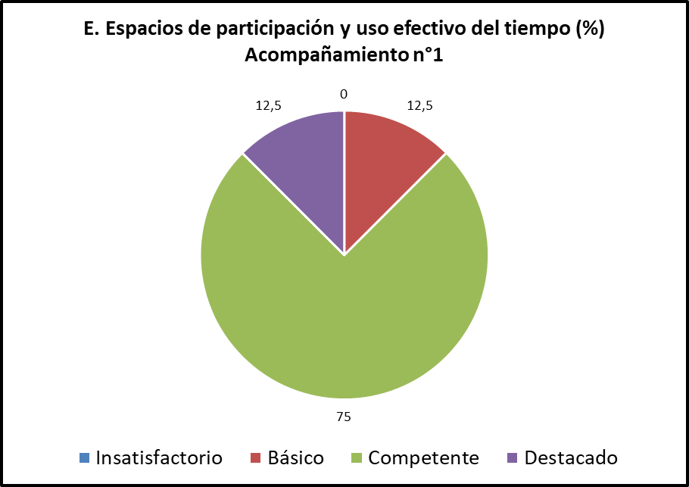
En consideración del indicador anterior, un amplio porcentaje de docentes se categoriza como “competente” en cuanto son capaces de darle protagonismo a los estudiantes para que participen e interactúen entre ellos. El tiempo para el desarrollo de actividades con mayor autonomía se repite como una de las grandes barreras a romper y mejorar para un aprendizaje más efectivo.

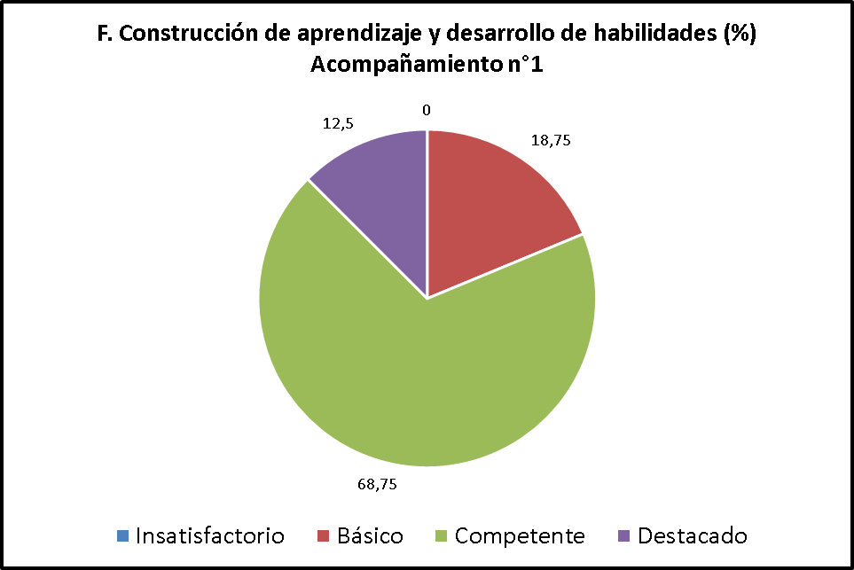
Finalmente, y considerando los aspectos anteriores, el acompañamiento docente indica que más del 65% son capaces de lograr que los estudiantes demuestren que aprendieron y/o desarrollen habilidades, lo que, en algunas ocasiones no siempre es demostrable de manera explícita, por lo que los procesos de metacognición deberían mejorarse.
Esto se condice con un 18% de docentes que no logra que los niños y niñas construyan aprendizajes complejos o habilidades superiores, es decir, las actividades confluyen hacia niveles cognitivos inferiores.

4.2. Categorización de Desempeño Docente según aplicación individual de rúbrica
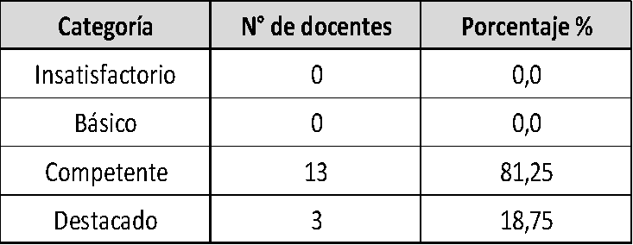

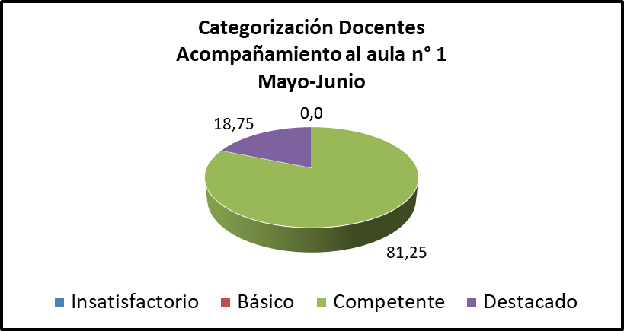

En síntesis, el proceso de acompañamiento docente realizado en el primer semestre arroja resultados que alientan a la mejora. Si bien, hay indicadores más bajos que otros, globalmente más del 80% de los docentes se desempeñan en una categoría “competente” cumpliendo con elementos básicos de la clase, el núcleo pedagógico y estrategias necesarias y coherentes para el logro de aprendizajes. Resalta, además, que casi un 20% de profesores se categoriza con un desempeño “destacado” especialmente en lo que implica en los espacios de participación y actividades desafiantes en modalidad virtual.

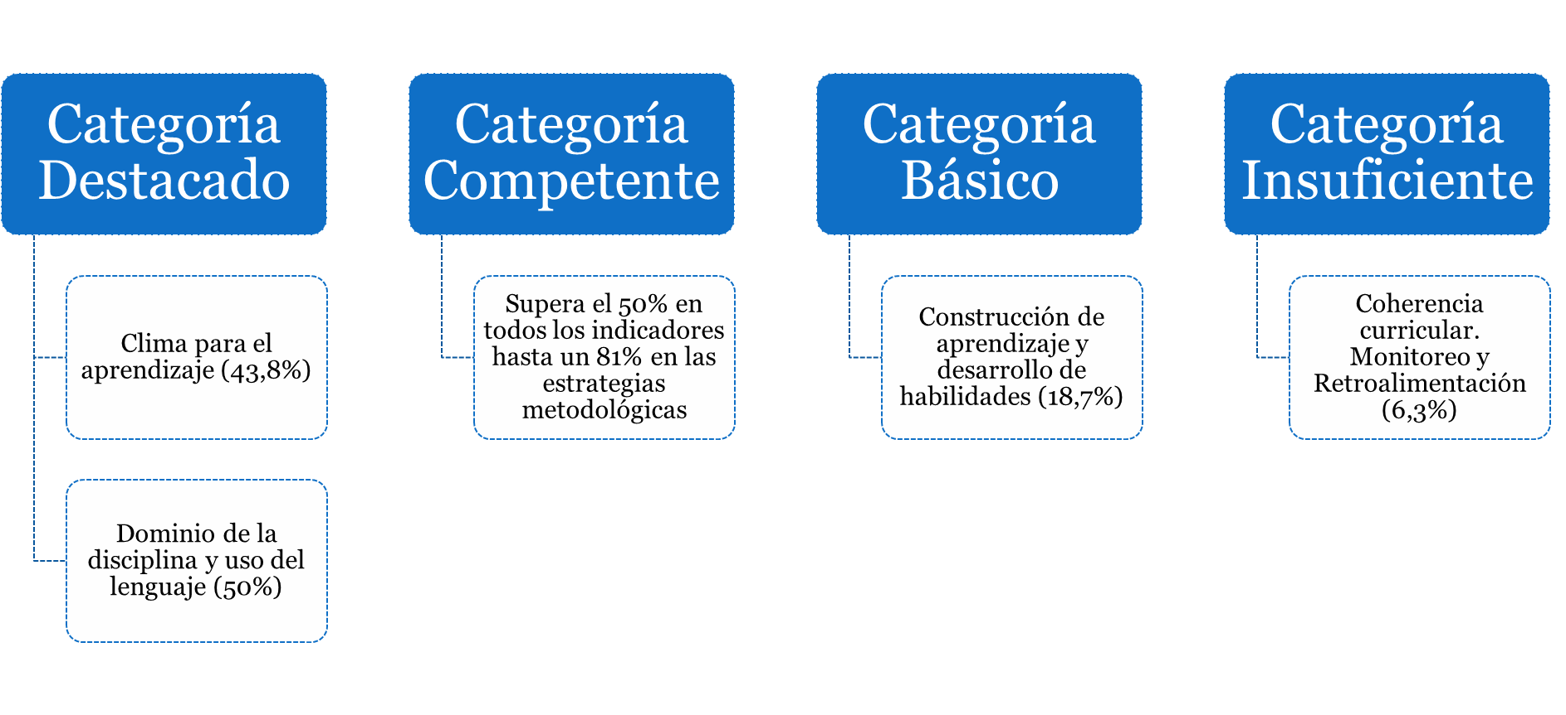
5. Síntesis de los resultados según categoría de desempeño
6. Acciones de mejora para el acompañamiento al aula

- Revisión y retroalimentación de planificaciones
- Construcción conjunta de rúbrica de acompañamiento con foco en el aprendizaje
- Consejos técnicos sobre planificación y evaluación
- Implementación de metodología de investigación en clases de segundo ciclo (ADECO)
- Capacitación (recursos SEP) de Núcleo Pedagógico

